КАРТОЧКА УЧЕТА ЖИВОТНОГО
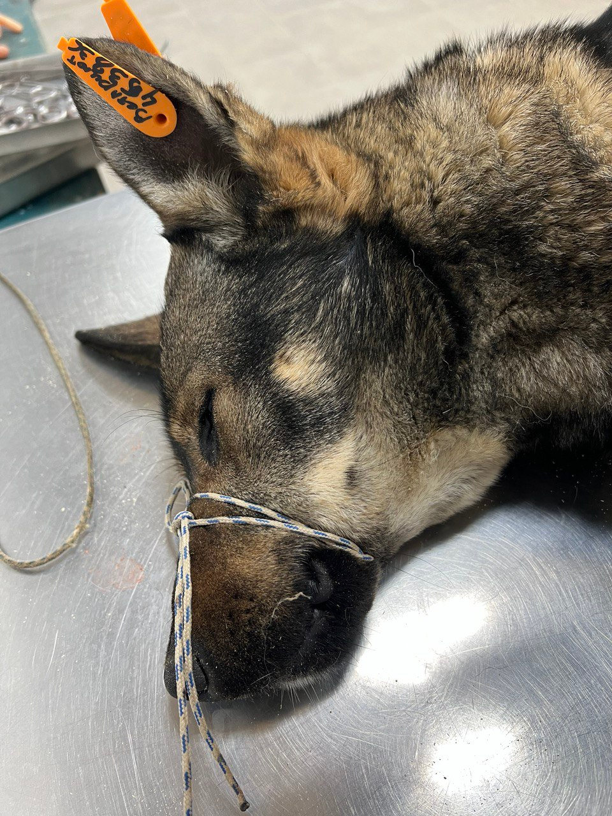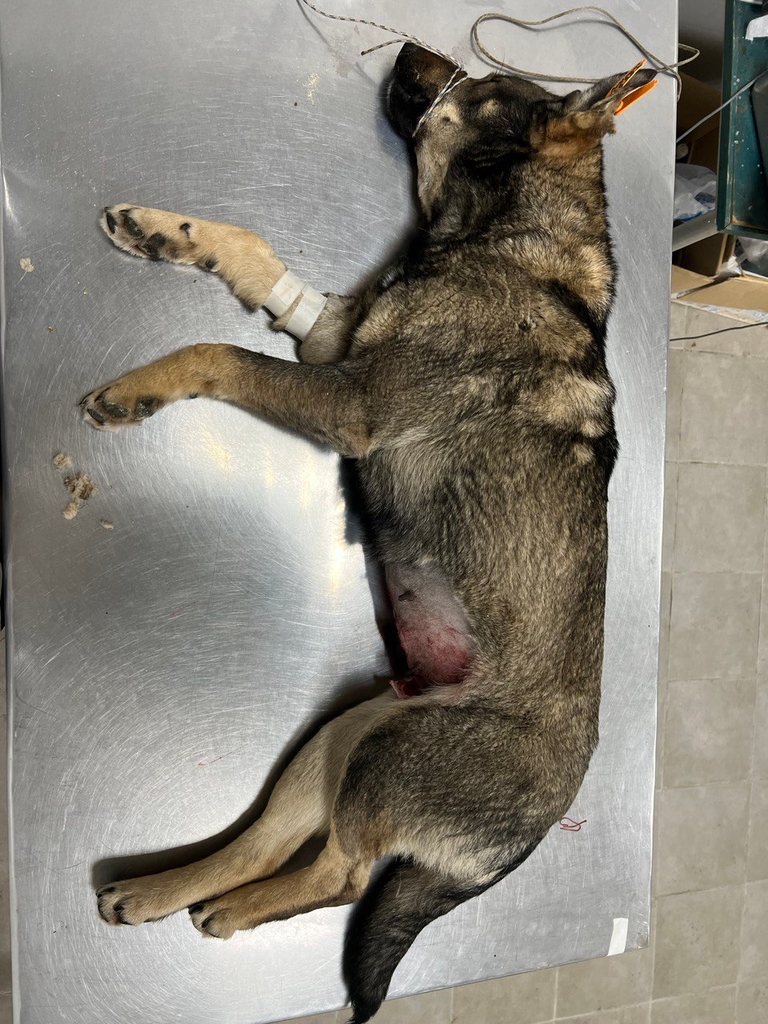
№ 74 21 ноября 2024г.
Категория животного: собака
Дата поступления: 21 ноября 2024г.
Пол: кобель
Порода: беспородный
Окрас: серо-рыжий
Шерсть: средняя
Уши: стоячие
Хвост: прямой
Размер: крупный, 27 кг
Возраст: (примерный): 6 лет.
Особые приметы: –
Акт приема-передачи животного: № 17 от 21.11.2024г.
ВСД (дата, №): –
Адрес и описание места отлова: ул. Переверткина, 39
Дата клинического осмотра, заключение: 21.11.2024г. клинически здоров
Информация о наличии (отсутствии) у животного агрессивного поведения: проявляет признаки немотивированной агрессивности 21.11.2024г.– скалится, 24.01.2025г.– рычит, 31.03.2025г.– лает, 05.05.2025г. – выгибает спину, 30.06.2025г. – рычит.
Информация о мероприятиях по корректировке поведения животного: не проводились
Вакцинация, вид прививки, акт: №1 от 06.02.2025г. Рабикан серия № 4003
изготовлена 03.2024
Дата дегельминтизации: 27.01.2025г.
Дата стерилизации: 08.02.2024г.
Ф.И.О. специалиста в области ветеринарии, произведшего операцию стерилизации:
Вязьмина В.Г
Дата маркирования: 08.02.2024 г.
№ бирки (клейма): № 4542, левое ухо, белая бирка
№ чипа: 643110800555695
Наличие/отсутствие немотивированной агрессивности, акт (дата, №): –
Выбытие (причина, дата): –
Ветеринарный сопроводительный документ (дата, №): –
Адрес и описание места возвращения (размещения): –
Данные на новых владельцев животного:
Для юридических лиц организация: МБУ «Зеленхоз»
фактический адрес: г. Воронеж, ул. Балашовская 29/1
Фамилия, имя, отчество (при наличии) руководителя: директор Блохинов В.В
Для физических лиц:
Фамилия, имя, отчество (при наличии):
Адрес:
Телефон:
Фамилия, имя, отчество специалиста в области ветеринарии: ветеринарный врач
Шведова В.Н.
Подпись: ______________________________
Фамилия, имя, отчество представителя организации: заместитель директора
Двинянинов А.А.
Подпись: _______________________________
Фамилия, имя, отчество (при наличии) руководителя: директор
Блохинов В.В
Подпись: _____________________________

